BAB III: METODOLOGI PENELITIAN

3.1 Jenis dan Pendekatan Penelitian
Penelitian ini tergolong dalam penelitian eksperimental berbasis simulasi (simulation-based experimental research) dengan pendekatan kuantitatif. Berbeda dengan penelitian eksperimental konvensional yang mengumpulkan data dari subjek manusia secara langsung, penelitian ini menggunakan model komputasional sebagai instrumen eksperimen. Paradigma ini dikenal sebagai in silico experimentation dan umum digunakan dalam ilmu komputer, rekayasa sistem, dan penelitian kebijakan berbasis model (Bonabeau, 2002; Gilbert, 2008).
Dari sudut pandang desain penelitian, pendekatan yang digunakan mengikuti kerangka Design Science Research (DSR): sebuah artefak komputasional (model simulasi ClassTwin) dirancang, diimplementasikan, dan dievaluasi untuk menjawab pertanyaan penelitian yang telah ditetapkan. Artefak ini bukan tujuan akhir, melainkan instrumen penelitian yang memungkinkan eksperimentasi kebijakan yang tidak mungkin atau tidak etis dilakukan secara langsung pada populasi mahasiswa nyata.
Pendekatan kuantitatif digunakan karena seluruh variabel yang dianalisis (IPK rata-rata, tingkat kegagalan, tingkat stres, tingkat kehadiran) direpresentasikan sebagai nilai numerik yang dapat dibandingkan secara statistik menggunakan metrik agregat dan interval kepercayaan.

3.1.1 Pemilihan Kerangka Kerja: Mesa
Model diimplementasikan menggunakan Mesa (Kazil et al., 2020), kerangka kerja simulasi berbasis agen (agent-based simulation framework) yang berbasis Python. Pemilihan Mesa atas alternatif seperti NetLogo atau Repast didasarkan pada tiga pertimbangan:
- Integrasi ekosistem Python: Mesa terintegrasi langsung dengan NumPy, pandas, dan matplotlib, memungkinkan analisis statistik dan visualisasi tanpa konversi format data.
- Reprodusibilitas: Semua dependensi dapat dikunci melalui requirements.txt, dan konfigurasi dapat diserialisasi ke JSON — tidak mungkin dilakukan di NetLogo tanpa skrip tambahan.
- Aksesibilitas pengembangan lanjutan: Peneliti berikutnya yang familiar dengan Python dapat memperluas model tanpa mempelajari bahasa baru.
Mesa menggunakan model scheduler berbasis waktu diskret: setiap step memanggil metode step() semua agen secara berurutan, sesuai kebutuhan simulasi kelas yang berjalan mingguan.

3.1.2 Teknik Pengumpulan Data
Data yang dianalisis dalam penelitian ini bersifat sintetis: dihasilkan seluruhnya oleh model simulasi berdasarkan aturan-aturan yang didefinisikan secara eksplisit dalam Bagian 3.4. Tidak ada pengumpulan data dari responden manusia. Setiap skenario eksperimen dijalankan sebanyak 20 kali dengan seed berbeda untuk memperoleh estimasi yang robust terhadap variasi stokastik.

3.1.3 Teknik Analisis Data
Analisis dilakukan melalui tiga pendekatan:
- Perbandingan skenario: Metrik agregat (IPK rata-rata, tingkat kegagalan, standar deviasi) dibandingkan antar-skenario menggunakan selisih absolut terhadap baseline.
- Analisis sensitivitas OAT: Parameter kebijakan diubah satu per satu untuk mengukur kontribusi relatif masing-masing terhadap variasi output (lihat Bagian 3.8).
- Uji robustisitas multi-seed: Interval kepercayaan 95% dihitung dari 20 replikasi per skenario untuk memastikan temuan tidak bergantung pada satu nilai seed tertentu.

3.2 Gambaran Umum Model
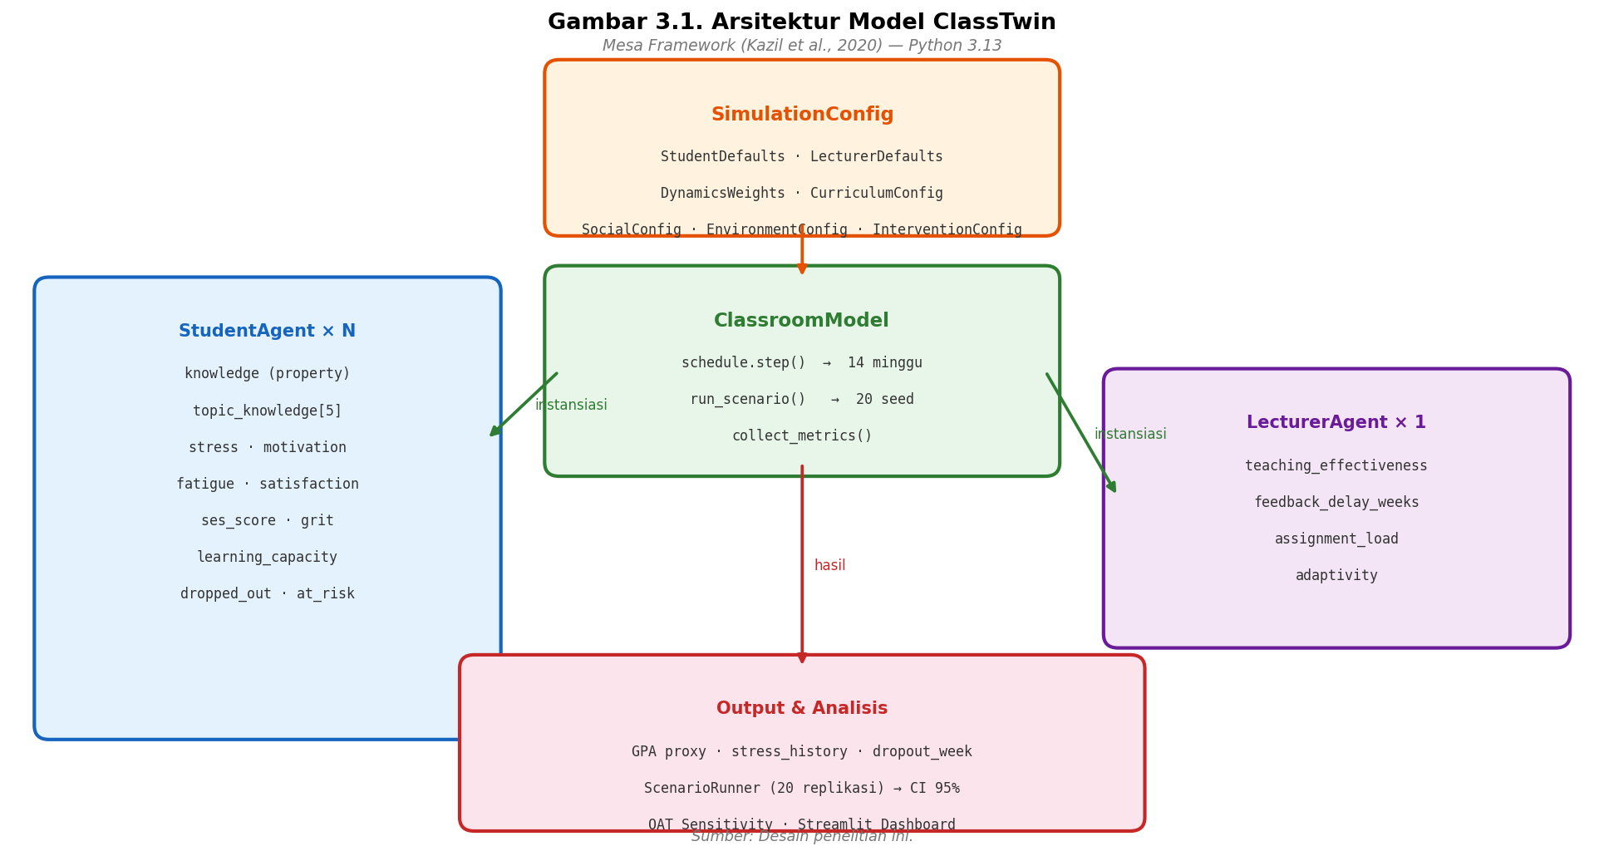
Gambar 3.1. Arsitektur Model ClassTwin
Gambar 3.1. Arsitektur model ClassTwin: SimulationConfig mendefinisikan seluruh parameter secara deklaratif, ClassroomModel mengorkestrasikan eksperimen, dan dua jenis agen (StudentAgent × N dan LecturerAgent × 1) menghasilkan output yang dianalisis oleh ScenarioRunner dan dashboard Streamlit.
Model Classroom Ecosystem Digital Twin (ClassTwin) adalah simulasi berbasis agen berjenis diskret-waktu (discrete-time) yang diimplementasikan menggunakan kerangka kerja Mesa (Kazil et al., 2020). Setiap langkah waktu merepresentasikan satu minggu perkuliahan, dan simulasi dijalankan selama 14 minggu (satu semester penuh).
Model terdiri dari dua jenis agen:
- StudentAgent (N buah, dikonfigurasi): Merepresentasikan seorang mahasiswa dengan atribut dan status yang berubah setiap minggu.
- LecturerAgent (1 buah): Merepresentasikan dosen kelas dengan atribut pengajaran yang tetap selama satu simulasi.
Seluruh parameter model dikonfigurasi melalui objek SimulationConfig yang berbasis Pydantic, memungkinkan semua skenario untuk didefinisikan secara deklaratif dan disimpan sebagai berkas JSON untuk reprodusibilitas. Tabel 3.1 merangkum variabel status utama setiap agen.
Tabel 3.1: Variabel Status Agen
Agen | Variabel | Rentang | Deskripsi
StudentAgent | knowledge | [0, 1] | Penguasaan materi kumulatif (rata-rata topic_knowledge)
StudentAgent | topic_knowledge | [0, 1]^n | Vektor penguasaan per topik kurikulum
StudentAgent | stress | [0, 1] | Tingkat stres akademik
StudentAgent | motivation | [0, 1] | Motivasi belajar
StudentAgent | fatigue | [0, 1] | Kelelahan kognitif terakumulasi
StudentAgent | satisfaction | [0, 1] | Kepuasan akademik proksi
StudentAgent | attendance_streak | ℤ≥0 | Minggu berturut-turut hadir
StudentAgent | assignment_completion | [0, 1] | Rasio tugas yang diselesaikan
StudentAgent | ses_score | [0, 1] | Skor status sosial ekonomi
StudentAgent | learning_capacity | [0.6, 1.4] | Pengali kapasitas belajar individual
StudentAgent | grit | [0, 1] | Kegigihan menghadapi rintangan
LecturerAgent | teaching_effectiveness | [0.6, 1.4] | Kejelasan penyampaian materi
LecturerAgent | feedback_delay_weeks | {0,1,2,3,4} | Keterlambatan pengembalian nilai
LecturerAgent | assignment_load | {0,1,2,3} | Jumlah tugas per minggu
LecturerAgent | adaptivity | [0, 1] | Derajat adaptasi dosen terhadap performa kelas

3.3 Inisialisasi Agen

3.3.1 Inisialisasi StudentAgent
Pada awal simulasi (minggu 0), setiap StudentAgent diinisialisasi dengan nilai acak yang diambil dari distribusi yang dapat dikonfigurasi. Pemilihan distribusi untuk masing-masing atribut didasarkan pada pertimbangan teoritis yang berbeda:
Tabel 3.2: Distribusi Inisialisasi Atribut StudentAgent
Atribut | Distribusi | Parameter Default | Dasar Pemilihan Distribusi
learning_capacity | Uniform(a, b) | a=0.60, b=1.40 | Tidak ada asumsi pemusatan; heterogenitas kemampuan belajar merata
knowledge | TruncNormal(μ, σ, [0,1]) | μ=0.35, σ=0.10 | Mahasiswa cenderung berkelompok di sekitar pengetahuan awal sedang
motivation | TruncNormal(μ, σ, [0,1]) | μ=0.65, σ=0.10 | Mayoritas mahasiswa memiliki motivasi cukup tinggi di awal semester (Pintrich, 2003)
stress | TruncNormal(μ, σ, [0,1]) | μ=0.25, σ=0.08 | Stres rendah di minggu pertama sebelum akumulasi beban tugas
ses_score | TruncNormal(μ, σ, [0,1]) | μ=0.50, σ=0.20 | Keberagaman SES sedang; std dapat dikonfigurasi per skenario
grit | TruncNormal(μ, σ, [0,1]) | μ=0.60, σ=0.15 | Mengacu pada distribusi empiris skor Grit Scale (Duckworth et al., 2007)
Alasan pemisahan distribusi: learning_capacity menggunakan Uniform karena penelitian ini tidak membuat asumsi bahwa kemampuan belajar mahasiswa memuncak di nilai tertentu — heterogenitas diasumsikan merata di seluruh spektrum kemampuan. Atribut psikologis (motivasi, stres, grit) menggunakan TruncatedNormal karena distribusi empiris konstruk psikologis umumnya berbentuk kurva lonceng, tidak datar (Duckworth et al., 2007; Pintrich, 2003).
Semua angka acak dibangkitkan menggunakan numpy.random.default_rng(seed) dengan seed yang ditentukan oleh pengguna. Seluruh nilai diklem ke rentang valid setelah setiap pembaruan menggunakan fungsi:
def _clamp(value: float, lo: float = 0.0, hi: float = 1.0) -> float:
return max(lo, min(hi, value))

3.3.2 Inisialisasi LecturerAgent
LecturerAgent diinisialisasi dengan parameter tetap (deterministik, tidak stokastik) yang merepresentasikan karakteristik pengajaran dosen selama satu semester. Atribut dosen dapat dikonfigurasi melalui LecturerDefaults:
Tabel 3.3: Atribut Inisialisasi LecturerAgent
Atribut | Nilai Default | Rentang | Deskripsi
teaching_effectiveness | 1.0 | [0.6, 1.4] | Pengali efektivitas penyampaian materi
feedback_delay_weeks | 1 | {0,1,2,3,4} | Minggu sebelum nilai dikembalikan
assignment_load | 2 | {0,1,2,3} | Jumlah tugas yang diberikan per minggu
strictness | 0.5 | [0, 1] | Penalti nilai untuk keterlambatan pengumpulan
adaptivity | 0.0 | [0, 1] | Seberapa kuat dosen menyesuaikan gaya mengajar saat kelas tertinggal
adaptation_threshold | 0.40 | [0, 1] | Ambang rata-rata pengetahuan kelas yang memicu adaptasi
adaptation_boost | 0.15 | [0, 1] | Peningkatan maksimal efektivitas per minggu saat adaptasi aktif
Dosen adaptif (adaptivity > 0) meningkatkan current_effectiveness secara bertahap ketika rata-rata pengetahuan kelas jatuh di bawah adaptation_threshold, mensimulasikan perilaku dosen yang responsif terhadap sinyal performa kelas (skenario adaptive_lecturer).

3.3.3 Struktur Topik Kurikulum
Kurikulum terdiri dari n_topics = 5 topik yang didistribusikan secara merata sepanjang 14 minggu. Topik yang diajarkan pada minggu t ditentukan oleh fungsi:
topic_idx(t) = round( ((t − 1) / (n_weeks − 1)) × (n_topics − 1) )
Sehingga: - Minggu 1–3: Topik 0 - Minggu 4–6: Topik 1 - Minggu 7–9: Topik 2 - Minggu 10–11: Topik 3 - Minggu 12–14: Topik 4
Setiap mahasiswa memiliki vektor pengetahuan topic_knowledge[0..4], di mana knowledge (properti skalar) = mean(topic_knowledge).

3.4 Aturan Pembaruan Mingguan
Setiap minggu, model menjalankan urutan pembaruan berikut untuk setiap mahasiswa yang masih aktif (belum putus studi). Gambar 3.2 menunjukkan alur keseluruhan secara visual, dan pseudocode di bawah merinci logika setiap langkah.
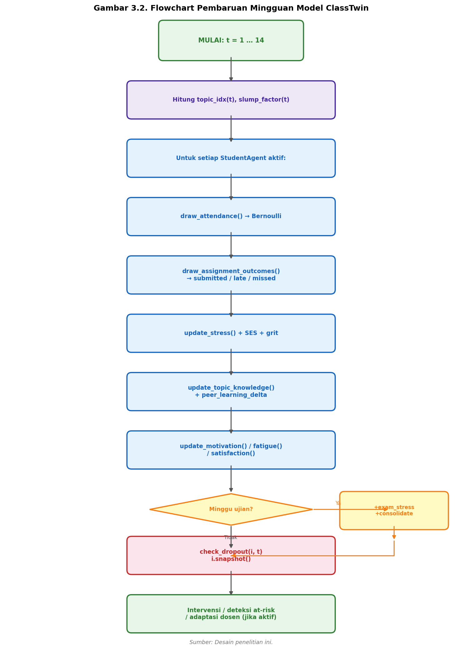
Gambar 3.2. Flowchart Pembaruan Mingguan
Gambar 3.2. Flowchart pembaruan mingguan model ClassTwin. Setiap minggu, seluruh StudentAgent aktif memperbarui kehadiran, stres, pengetahuan, motivasi, kelelahan, dan kepuasan secara berurutan. Cabang ujian menambahkan lonjakan stres dan konsolidasi pengetahuan. Intervensi dan deteksi at-risk berjalan di luar loop agen.
Algoritma keseluruhan ditunjukkan dalam pseudocode berikut:
for each week t in [1, 14]:
topic_idx ← get_current_topic(t)
slump_factor ← mid_semester_slump_factor(t)
for each student i (active):
received_feedback ← did_receive_feedback(t, feedback_delay)
attended ← draw_attendance(i, config) # Bernoulli draw
(submitted, late, missed) ← draw_assignment_outcomes(i, config)
stress_new ← update_stress(i, attended, received_feedback, config)
stress_new ← stress_new
− ses_stress_adjustment(i.ses_score)
− grit_recovery(i.grit, stress_new)
topic_knowledge_new ← update_topic_knowledge(i, topic_idx, attended,
teach_eff, slump_factor, config)
if enable_peer_learning:
topic_knowledge_new += compute_peer_learning_delta(i, group_members)
if is_exam_week(t):
stress_new ← clamp(stress_new + exam_stress_delta)
topic_knowledge_new ← consolidate_exam_knowledge(i, config)
motivation_new ← update_motivation(i, received_feedback, config)
fatigue_new ← update_fatigue(i, attended, config)
satisfaction_new ← update_satisfaction(i, attended, received_feedback, config)
apply all new values to student i
check_dropout(i, t, config)
i.snapshot() # record week to history
if intervention.enabled and t in [start_week, end_week]:
apply_intervention(bottom_quartile_students)
if t == at_risk_detection_week:
flag_at_risk_students()
if lecturer.adaptivity > 0 and mean_knowledge < adaptation_threshold:
lecturer.current_effectiveness += adaptation_boost × adaptivity

3.4.1 Kehadiran
Probabilitas kehadiran mahasiswa i pada minggu t dihitung sebagai:
p_attend(i,t) = attendance_prob_base(i)
− w_stress_attend × stress(i,t)
+ w_mot_attend × motivation(i,t)
+ schedule_mod × 0.5
+ mode_mods["attendance_bonus"]
− 0.15 × discomfort(room_temp)
Dengan nilai parameter default: w_stress_attend = 0.30, w_mot_attend = 0.20. Nilai diklem ke [0.05, 0.99] untuk menghindari probabilitas nol atau satu mutlak. Kehadiran aktual ditentukan melalui undian Bernoulli: attended = (random() < p_attend).
Efek jadwal: kelas pagi (morning) mengurangi probabilitas kehadiran sebesar 0.025 (= 0.05 × 0.5), kelas malam (evening) sebesar 0.05. Pengaruh suhu ruangan: setiap kenaikan ketidaknyamanan termal sebesar 1 unit mengurangi probabilitas kehadiran 0.15 (lihat Bagian 3.4.7).

3.4.2 Penyelesaian Tugas
Untuk setiap tugas yang diberikan pada minggu t, probabilitas penyelesaian tepat waktu dihitung sebagai:
p_complete(i,t) = 0.85
− w_stress_compl × stress(i,t)
+ w_mot_compl × motivation(i,t)
Dengan w_stress_compl = 0.40 dan w_mot_compl = 0.30. Nilai diklem ke [0.05, 0.99].
Untuk setiap tugas yang tidak diselesaikan tepat waktu, terdapat probabilitas pengumpulan terlambat:
p_late | not_ontime = clamp(late_work_prob(i) × (1 − stress(i,t) × 0.5))
Sehingga untuk setiap tugas, tiga kemungkinan hasil: - Tepat waktu dengan probabilitas p_complete - Terlambat dengan probabilitas (1 − p_complete) × p_late - Tidak dikumpulkan dengan probabilitas sisa
Penyelesaian tugas yang terlambat mendapat penalti nilai berdasarkan parameter strictness dosen, yang digunakan dalam perhitungan effective_completion pada akhir semester (Bagian 3.5).

3.4.3 Dinamika Stres
Stres mahasiswa diperbarui melalui model aditif dalam dua tahap.
Tahap 1 — Pembaruan primer:
Δstress(i,t) = w_load × assignment_load
+ w_pending × pending_feedback_weeks(i,t)
+ w_absence × (1 − attended(i,t))
+ external_pressure × 0.02
− w_feedback_relief × received_feedback(i,t)
− w_rest
Parameter stres (nilai default):
Parameter | Simbol | Nilai | Deskripsi
w_stress_load | w_load | 0.04 | Stres per tugas per minggu
w_stress_pending_feedback | w_pending | 0.03 | Stres per minggu umpan balik tertunda
w_stress_absence | w_absence | 0.05 | Stres saat tidak hadir
w_stress_feedback_relief | w_relief | 0.08 | Penurunan stres saat umpan balik tiba
w_stress_rest | w_rest | 0.03 | Pemulihan stres mingguan baseline
Tahap 2 — Koreksi SES dan grit:
stress_final(i,t) = stress_after_step1
− w_ses × ses_score(i)
− w_grit × grit(i) × stress_after_step1
Dengan w_ses = 0.10 dan w_grit = 0.05. Interpretasi: mahasiswa SES tinggi memiliki sumber daya (finansial, dukungan keluarga) yang meredam stres kronis (Sirin, 2005). Mahasiswa dengan grit tinggi pulih lebih cepat saat stres meninggi — efek moderasi ini konsisten dengan Duckworth et al. (2007) yang menemukan grit berkorelasi dengan regulasi diri di bawah tekanan.
Mahasiswa dengan stres tinggi secara berturut-turut (melebihi ambang dropout_stress_threshold = 0.92 selama dropout_consecutive_weeks = 3 minggu) dan memiliki pengetahuan di bawah dropout_knowledge_threshold = 0.25 ditandai sebagai dropped out (lihat Bagian 3.4.8).

3.4.4 Dinamika Pengetahuan
Pengetahuan direpresentasikan sebagai vektor per topik topic_knowledge[0..n_topics-1]. Setiap minggu, perubahan pengetahuan untuk topik yang sedang diajarkan dihitung sebagai:
dep(i,t) = (1 − dep_strength) + dep_strength × topic_knowledge[topic_idx − 1]
diff(t) = 1 − 0.3 × (topic_idx / (n_topics − 1)) [kurva linear]
fat(i,t) = 1 − w_fatigue_penalty × fatigue(i,t)
g(i,t) = motivation(i,t) × (1 − stress(i,t))
Δk(i,t) = base_rate × attended(i,t) × teach_eff_effective
× learning_capacity(i) × g(i,t)
× dep(i,t) × diff(t) × fat(i,t) × slump(t)
Semua topik mengalami peluruhan (forgetting) mingguan:
topic_knowledge_new[j] = clamp(topic_knowledge[j] − knowledge_decay) ∀ j
topic_knowledge_new[topic_idx] += Δk(i,t)
Penjelasan komponen:
Komponen | Nilai Default | Landasan Teori
base_learning_rate | 0.42 | Dikalibrasi agar IPK baseline ≈ 3.0
dep_strength = 0.40 | — | Ketergantungan antarmateri: ZPD Vygotsky (1978)
diff(t) kurva linear | 1.0 → 0.7 | Topik akhir lebih sulit (Bloom’s taxonomy)
knowledge_decay = 0.003 | — | Forgetting curve: Ebbinghaus (1885)
w_fatigue_penalty = 0.20 | — | Kelelahan kognitif mengurangi kapasitas belajar (Kahneman, 1973)
Topik dependency: Untuk topik 0 (tidak ada prasyarat), dep = 1.0. Untuk topik n > 0, dep skala dari (1 − dep_strength) = 0.60 (tidak menguasai prasyarat sama sekali) hingga 1.0 (menguasai prasyarat penuh). Ini merepresentasikan bahwa mahasiswa yang tidak menguasai materi sebelumnya akan lebih kesulitan menyerap materi berikutnya — konsisten dengan struktur kurikulum STEM (Vygotsky, 1978).

3.4.5 Siklus Umpan Balik
Pengembalian nilai tugas terjadi setelah penundaan feedback_delay_weeks minggu. Ketersediaan umpan balik pada minggu t:
received_feedback(t) = (t ≥ feedback_delay_weeks)
Ketika umpan balik diterima: - Stres turun sebesar w_stress_feedback_relief = 0.08 - Motivasi naik sebesar motivation_feedback_boost = 0.05
Selama periode penundaan, setiap minggu tanpa umpan balik menambah w_pending = 0.03 ke stres mahasiswa melalui pending_feedback_weeks. Akumulasi ini memodelkan ketidakpastian nilai yang dirasakan mahasiswa (Shute, 2008: umpan balik tertunda meningkatkan kecemasan dan menghambat regulasi belajar mandiri).
Kualitas umpan balik juga terdegradasi seiring ukuran kelas:
feedback_quality(N) = clamp(30 / N, lo=0.5, hi=1.0)
Sehingga kelas 30 mahasiswa mendapat kualitas umpan balik 1.0, kelas 60 mahasiswa mendapat 0.5. Ini memodelkan keterbatasan waktu dosen dalam memberikan umpan balik individual yang bermakna pada kelas besar (Hattie, 2008).

3.4.6 Dinamika Motivasi
Motivasi diperbarui setiap minggu melalui:
Δmotivation(i,t) = motivation_feedback_boost × received_feedback(i,t)
− motivation_decay
− mode_mods["motivation_decay_extra"]
− 0.015 × discomfort(room_temp)
+ schedule_mod × 0.005
Dengan motivation_feedback_boost = 0.05 dan motivation_decay = 0.01. Motivasi juga dipengaruhi oleh mid-semester slump (Bagian 3.4.9) yang memodulasi seluruh proses belajar secara tidak langsung melalui faktor pengali pada perolehan pengetahuan.
Mode kelas online menambah peluruhan motivasi ekstra sebesar 0.01 per minggu, mencerminkan temuan Means et al. (2009) bahwa keterlibatan mahasiswa dalam kelas daring cenderung lebih rendah tanpa interaksi tatap muka.

3.4.7 Ketidaknyamanan Termal
Fungsi ketidaknyamanan termal dihitung sebagai berikut, dengan kurva visualisasinya ditunjukkan pada Gambar 3.3.
discomfort(temp) = clamp( (|temp − 22| − 2) / 8.0, lo=0, hi=1 )
Fungsi ini bernilai 0 pada rentang 20–24°C (zona nyaman per standar ASHRAE 55) dan meningkat secara linear di luar rentang tersebut:
Suhu (°C) | Discomfort | Dampak
22 | 0.00 | Optimal
26 | 0.25 | Ringan: −0.04 kehadiran, −0.004 motivasi
30 | 0.75 | Sedang: −0.11 kehadiran, −0.011 motivasi
32 | 1.00 | Maksimal: −0.15 kehadiran, −0.015 motivasi
16 | 0.50 | Dingin: −0.08 kehadiran, −0.008 motivasi
Ketidaknyamanan termal memengaruhi dua variabel: (1) probabilitas kehadiran berkurang 0.15 × discomfort, dan (2) motivasi berkurang 0.015 × discomfort per minggu. Ini konsisten dengan meta-analisis Wargocki & Wyon (2013) yang menemukan suhu di luar zona nyaman mengurangi performa kognitif hingga 10%.
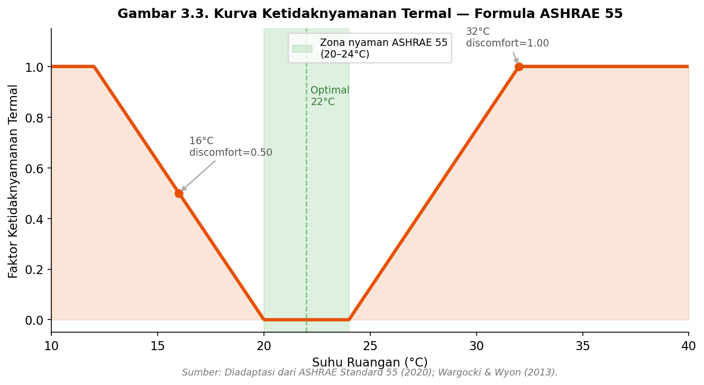
Gambar 3.3. Kurva Ketidaknyamanan Termal
Gambar 3.3. Kurva ketidaknyamanan termal sebagai fungsi suhu ruangan. Zona nyaman (20–24°C) menghasilkan discomfort = 0. Di luar zona ini, discomfort meningkat secara linear hingga maksimum 1.0 pada suhu ≤14°C atau ≥30°C, sesuai standar ASHRAE 55 (2020).

3.4.8 Deteksi Putus Studi (Dropout)
Mekanisme dropout menggunakan dua kondisi yang harus terpenuhi bersamaan:
if stress(i,t) ≥ dropout_stress_threshold:
consecutive_high_stress_weeks(i) += 1
else:
consecutive_high_stress_weeks(i) = 0
if consecutive_high_stress_weeks(i) ≥ dropout_consecutive_weeks
AND knowledge(i) < dropout_knowledge_threshold:
student i → dropped_out = True
dropout_week = t
Parameter default: dropout_stress_threshold = 0.92, dropout_consecutive_weeks = 3, dropout_knowledge_threshold = 0.25. Keharusan kedua kondisi (stres kronis dan pengetahuan rendah) mencegah dropout diaktifkan oleh stres sementara pada mahasiswa yang sebenarnya menguasai materi — konsisten dengan model Tinto (1987) bahwa dropout adalah fungsi dari integrasi akademik dan sosial, bukan sekadar stres sesaat.
Mahasiswa yang dropped out dibekukan statusnya: nilai stres, pengetahuan, dan atribut lain tidak berubah, namun rekaman mingguan tetap ditambahkan ke riwayat (untuk keperluan analisis trajektori).

3.4.9 Efek Mid-Semester Slump
Fenomena penurunan motivasi di pertengahan semester dimodelkan menggunakan fungsi Gaussian terpusat pada titik tengah semester:
midpoint = (n_weeks + 1) / 2
sigma = n_weeks / 6
peak = exp(−0.5 × ((t − midpoint) / sigma)²)
slump_factor(t) = 1 − slump_strength × peak
Dengan slump_strength = 0.12 (default), fungsi ini menghasilkan faktor pengali antara 0.88 (di puncak slump, sekitar minggu 7–8) hingga 1.0 (di awal dan akhir semester). Faktor ini mengalikan perolehan pengetahuan mingguan seluruh mahasiswa, mensimulasikan penurunan produktivitas kolektif di pertengahan semester yang umum dilaporkan dalam literatur pendidikan tinggi (Dietz-Uhler & Lanter, 2009). Gambar 3.4 memvisualisasikan profil faktor ini sepanjang 14 minggu.
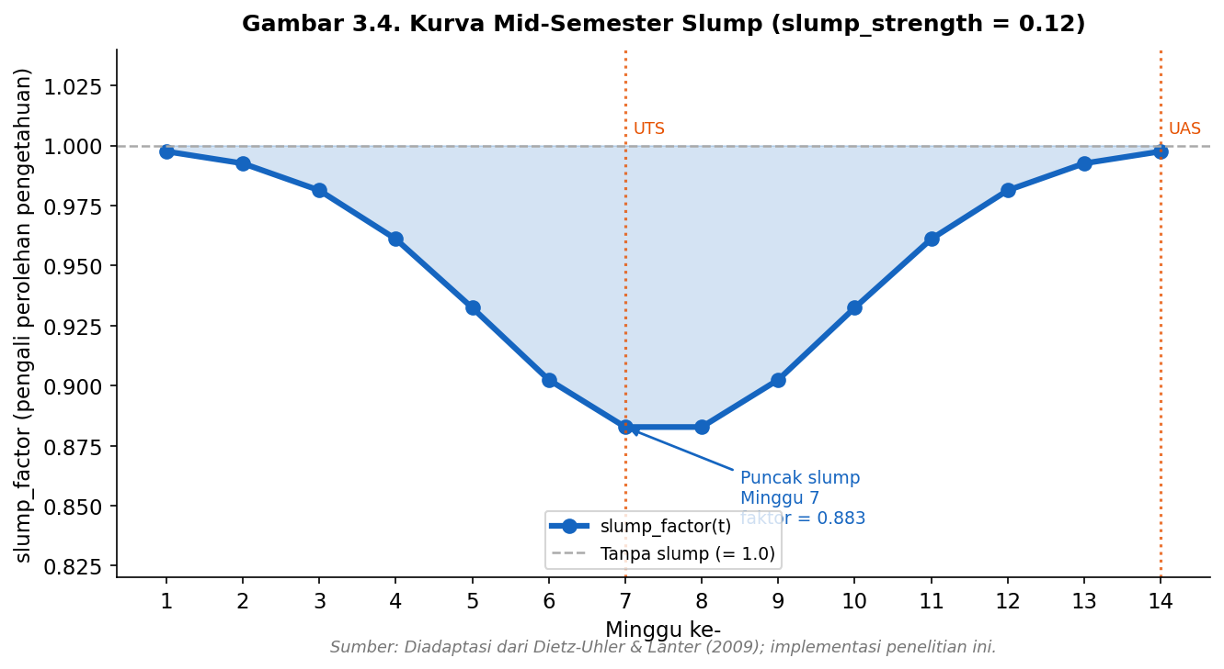
Gambar 3.4. Kurva Mid-Semester Slump
Gambar 3.4. Profil faktor mid-semester slump selama 14 minggu. Penurunan terjadi secara Gaussian terpusat pada minggu 7–8 (pertengahan semester), dengan nilai minimum ~0.88 pada puncaknya. Garis vertikal oranye menunjukkan minggu ujian (UTS minggu 7, UAS minggu 14).

3.4.10 Dinamika Kelelahan (Fatigue)
Kelelahan kognitif terakumulasi dari aktivitas akademik dan berkurang melalui istirahat:
Δfatigue(i,t) = −w_fatigue_rest
+ (w_fatigue_gain + external_pressure × 0.02)
× mode_mods["fatigue_gain_mult"]
× attended(i,t)
Dengan w_fatigue_rest = 0.06 dan w_fatigue_gain = 0.04. Mahasiswa yang tidak hadir tidak mengakumulasi kelelahan dari kegiatan kelas (meskipun tetap mendapat stres dari ketidakhadiran).
Mode kelas memengaruhi akumulasi kelelahan: kelas online memiliki fatigue_gain_mult = 0.50 (tidak ada kelelahan perjalanan), kelas hibrida 0.75, dan tatap muka 1.0. Kelelahan memengaruhi perolehan pengetahuan melalui fat_penalty = 1 − w_fatigue_penalty × fatigue dengan w_fatigue_penalty = 0.20.

3.4.11 Kepuasan Akademik
Kepuasan akademik diperbarui sebagai proksi keterlibatan mahasiswa (engagement):
Δsatisfaction(i,t) = 0.03 × received_feedback(i,t)
+ 0.02 × attended(i,t)
− 0.04 × stress(i,t)
+ 0.01 × motivation(i,t)
− 0.02
Nilai baseline decay −0.02 merepresentasikan tekanan nilai dan ekspektasi akademik yang secara inheren mengurangi kepuasan mahasiswa dari waktu ke waktu jika tidak ada reinforcement positif.

3.4.12 Pembelajaran Teman Sebaya (Peer Learning)
Jika enable_peer_learning = True, mahasiswa dibagi ke dalam kelompok belajar (study groups) berukuran study_group_size = 4. Strategi pembentukan kelompok default adalah mixed (heterogen): mahasiswa diurutkan berdasarkan pengetahuan awal, kemudian didistribusikan ke kelompok secara bergantian, memastikan setiap kelompok memiliki campuran kemampuan.
Transfer pengetahuan dari anggota terkuat ke mahasiswa i untuk setiap topik:
for each topic j:
best_k[j] = max(member.topic_knowledge[j] for member in group, member ≠ i)
gap[j] = max(0, best_k[j] − topic_knowledge[i][j])
Δk_peer[j] = peer_learning_rate × gap[j]
Dengan peer_learning_rate = 0.025. Transfer hanya terjadi ketika sumber mengetahui lebih banyak dari penerima (gap positif), konsisten dengan konsep ZPD Vygotsky (1978): pembelajaran optimal terjadi ketika pelajar berinteraksi dengan seseorang yang sedikit lebih maju. Mode kelas memengaruhi efektivitas peer learning melalui mode_mods["peer_learning_mult"]: tatap muka (1.0), hibrida (0.65), daring (0.35).
Struktur ketergantungan antarmateri yang menjadi dasar peer learning divisualisasikan pada Gambar 3.5.
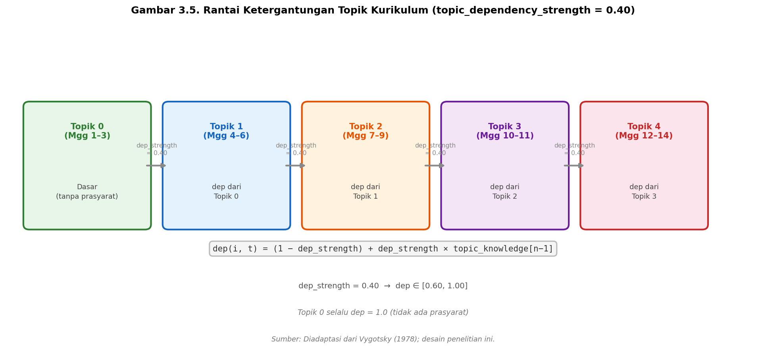
Gambar 3.5. Rantai Ketergantungan Topik
Gambar 3.5. Rantai ketergantungan topik kurikulum. Setiap topik bergantung pada penguasaan topik sebelumnya dengan kekuatan dep_strength = 0.40. Topik 0 tidak memiliki prasyarat (dep = 1.0 selalu). Formula dep(i,t) menghasilkan nilai antara 0.60 (prasyarat tidak dikuasai) hingga 1.00 (prasyarat dikuasai penuh).

3.4.13 Intervensi Tutoring
Jika intervensi diaktifkan dan waktu berada dalam jendela [start_week, end_week], mahasiswa yang berada di kuartil terbawah berdasarkan pengetahuan pada minggu deteksi risiko (default: minggu 5) menerima perubahan motivasi dan stres setiap minggu:
motivation_new(i) = clamp(motivation(i) + intervention_motivation_boost)
stress_new(i) = clamp(stress(i) − intervention_stress_reduction)
Dengan nilai default motivation_boost = 0.10 dan stress_reduction = 0.10. Mahasiswa yang ditarget ditandai dengan at_risk = True pada minggu deteksi dan is_intervention_target = True selama periode intervensi.

3.5 Formula IPK Proksi
Pada akhir semester (minggu 14), IPK proksi setiap mahasiswa dihitung sebagai:
on_time_rate = Σ assignments_submitted / total_expected
late_rate = Σ assignments_late / total_expected
effective_completion = clamp(on_time_rate + (1 − strictness) × late_rate)
raw_score = knowledge_final × w_knowledge + effective_completion × w_completion
gpa_proxy = clamp(raw_score × 4.0, lo=0, hi=4)
Dengan w_knowledge = 0.70 dan w_completion = 0.30. IPK proksi diklasifikasikan sebagai gagal (failure) jika gpa_proxy < 2.0.
Bobot 70/30 antara pengetahuan dan penyelesaian tugas merepresentasikan asumsi umum bahwa nilai akhir seorang mahasiswa lebih didominasi oleh pemahaman materi (ujian akhir, ujian tengah semester) dibandingkan sekadar penyelesaian tugas harian. Sertaan komponen penyelesaian tugas didasarkan pada temuan Credé & Kuncel (2008) bahwa kebiasaan belajar merupakan prediktor signifikan kinerja akademik yang bersifat komplementer terhadap kemampuan kognitif.
Parameter strictness dosen memengaruhi sejauh mana pengumpulan terlambat diperhitungkan: strictness = 1.0 berarti tidak ada kredit untuk keterlambatan, strictness = 0.0 berarti terlambat dan tepat waktu diperlakukan sama.
Tabel 3.4: Ringkasan Parameter Bobot DynamicsWeights
Parameter | Nilai Default | Satuan | Dasar Literatur
base_learning_rate | 0.42 | — | Kalibrasi iteratif; target IPK baseline ≈ 3.0
knowledge_decay | 0.003 | per minggu | Ebbinghaus (1885): forgetting curve
topic_dependency_strength | 0.40 | — | Vygotsky (1978): ZPD, prasyarat materi
w_stress_load | 0.04 | per tugas | Calibrated; Shute (2008): beban kerja & stres
w_stress_pending_feedback | 0.03 | per minggu | Shute (2008): ketidakpastian umpan balik
w_stress_absence | 0.05 | per kejadian | Credé & Kuncel (2008): absensi & kecemasan
w_stress_feedback_relief | 0.08 | per kejadian | Shute (2008): umpan balik meredakan kecemasan
w_stress_rest | 0.03 | per minggu | Baseline recovery (heuristik)
w_ses_stress_relief | 0.10 | per unit SES | Sirin (2005): SES & stres akademik
w_grit_recovery | 0.05 | per unit grit | Duckworth et al. (2007): grit & resiliensi
motivation_feedback_boost | 0.05 | per kejadian | Shute (2008): umpan balik & motivasi
motivation_decay | 0.01 | per minggu | Pintrich (2003): motivasi menurun tanpa reinforcement
stress_attendance_penalty | 0.30 | per unit stres | Credé & Kuncel (2008)
motivation_attendance_bonus | 0.20 | per unit motivasi | Pintrich (2003)
stress_completion_penalty | 0.40 | per unit stres | Credé & Kuncel (2008)
motivation_completion_bonus | 0.30 | per unit motivasi | Pintrich (2003)
w_fatigue_gain | 0.04 | per minggu hadir | Kahneman (1973): cognitive load theory
w_fatigue_rest | 0.06 | per minggu | Kahneman (1973)
w_fatigue_learning_penalty | 0.20 | per unit fatigue | Kahneman (1973): kelelahan & kapasitas belajar
peer_learning_rate | 0.025 | per unit gap | Vygotsky (1978): ZPD
dropout_stress_threshold | 0.92 | — | Tinto (1987): heuristik model dropout
dropout_consecutive_weeks | 3 | minggu | Tinto (1987)
dropout_knowledge_threshold | 0.25 | — | Heuristik kalibrasi
mid_semester_slump_strength | 0.12 | — | Dietz-Uhler & Lanter (2009)
exam_stress_delta | 0.25 | per ujian | Heuristik; efek ujian pada stres (Zeidner, 1998)

3.6 Desain Skenario
Sebelas skenario utama dirancang untuk menjawab kelima pertanyaan penelitian. Tabel 3.5 merangkum konfigurasi setiap skenario.
Tabel 3.5: Desain Skenario Eksperimen
Skenario | Mahasiswa | Delay (mgg) | Beban | SES Std | Intervensi | RQ
Baseline (Standar) | 30 | 1 | 2 | 0.20 | Tidak | Referensi
Kelas Kecil | 15 | 1 | 2 | 0.20 | Tidak | RQ1
Kelas Besar | 60 | 1 | 2 | 0.20 | Tidak | RQ1
Umpan Balik Segera | 30 | 0 | 2 | 0.20 | Tidak | RQ2
Umpan Balik Lambat | 30 | 4 | 2 | 0.20 | Tidak | RQ2
Beban Ringan | 30 | 1 | 1 | 0.20 | Tidak | RQ2
Beban Berat | 30 | 1 | 3 | 0.20 | Tidak | RQ2
Skenario Terburuk | 60 | 4 | 3 | 0.20 | Tidak | Kasus ekstrem
Program Tutoring | 30 | 1 | 2 | 0.20 | Mgg 7–10 | RQ3
Keberagaman SES Tinggi | 30 | 1 | 2 | 0.40 | Tidak | RQ4
Paket Kebijakan Terbaik | 30 | 0 | 1 | 0.20 | Mgg 5–12 | RQ2+RQ3
Selain 11 skenario di atas, empat skenario lingkungan fisik ditambahkan untuk menjawab RQ5: Kelas Panas (32°C), Kelas Dingin (16°C), Perkuliahan Daring Penuh, dan Perkuliahan Hibrida.
Tabel 3.6 memetakan keterkaitan antara setiap skenario dengan pertanyaan penelitian yang dijawab.
Tabel 3.6: Matriks Skenario × Pertanyaan Penelitian
Skenario | RQ1 (Ukuran Kelas) | RQ2 (Umpan Balik & Beban) | RQ3 (Intervensi) | RQ4 (SES) | RQ5 (Lingkungan)
Baseline (Standar) | Ref | Ref | Ref | Ref | Ref
Kelas Kecil (15) | ✓
Kelas Besar (60) | ✓
Umpan Balik Segera (0 mgg) |  | ✓
Umpan Balik Lambat (4 mgg) |  | ✓
Beban Ringan (1/mgg) |  | ✓
Beban Berat (3/mgg) |  | ✓
Skenario Terburuk (60+3+4) | ✓ | ✓
Program Tutoring (mgg 7–10) |  |  | ✓
Keberagaman SES Tinggi |  |  |  | ✓
Paket Kebijakan Terbaik |  | ✓ | ✓
Kelas Panas (32°C) |  |  |  |  | ✓
Kelas Dingin (16°C) |  |  |  |  | ✓
Daring Penuh |  |  |  |  | ✓
Hibrida |  |  |  |  | ✓

3.7 Reprodusibilitas
Setiap simulasi menggunakan numpy.random.default_rng(seed) dengan nilai seed yang tersimpan bersama konfigurasi. Seed yang sama selalu menghasilkan keluaran yang identik (deterministic reproducibility). Berkas config.json disimpan bersama setiap hasil eksperimen, memungkinkan replikasi penuh.
Struktur reprodusibilitas diimplementasikan sebagai berikut:
rng = numpy.random.default_rng(seed=cfg.seed)
# Semua undian stokastik menggunakan rng ini
attended = rng.random() < p_attend # kehadiran
outcomes = rng.random(n_assignments) # penyelesaian tugas
Karena seluruh keacakan dihasilkan dari satu seed yang terserialisasi, siapapun dapat mereplikasi eksperimen dengan menjalankan:
python -m src.experiments.runner --seed 42

3.8 Analisis Sensitivitas One-at-a-Time (OAT)
Untuk mengidentifikasi parameter kebijakan mana yang paling berpengaruh, dilakukan analisis sensitivitas one-at-a-time (OAT). Setiap parameter diubah dari nilai rendah ke nilai tinggi sementara semua parameter lain dipertahankan pada nilai baseline. Selisih metrik (Δ metrik) dihitung relatif terhadap baseline, dan parameter diurutkan berdasarkan |Δ| terbesar.
Tabel 3.7: Rentang Parameter OAT
Parameter | Nilai Rendah | Nilai Baseline | Nilai Tinggi | Satuan
Ukuran kelas (n_students) | 15 | 30 | 60 | mahasiswa
Keterlambatan umpan balik (feedback_delay_weeks) | 0 | 1 | 4 | minggu
Beban tugas (assignment_load) | 1 | 2 | 3 | tugas/mgg
Efektivitas pengajaran (teaching_effectiveness) | 0.6 | 1.0 | 1.4 | pengali
Rerata SES (ses_score_mean) | 0.25 | 0.50 | 0.75 | [0,1]
Suhu ruangan (room_temp_celsius) | 16 | 22 | 32 | °C
Pembelajaran teman sebaya | Tidak aktif | Aktif | — | boolean
Mode kelas (class_mode) | online | in_person | — | kategori
Setiap konfigurasi dijalankan sebanyak n_runs = 3 seed untuk mengurangi noise stokastik, dengan metrik yang dilaporkan adalah IPK rata-rata kelas, tingkat kegagalan (%), dan standar deviasi IPK. Metrik sensitivitas yang digunakan adalah:
sensitivity(param) = |metric(high) − metric(low)| / metric(baseline)

3.9 Validasi Model
Model divalidasi melalui empat pendekatan yang saling melengkapi:
1. Validitas Wajah (Face Validity)
Arah semua efek diperiksa terhadap prediksi literatur. Setiap skenario harus menghasilkan arah efek yang konsisten dengan teori:
Kondisi | Prediksi Literatur | Referensi
Kelas besar → IPK lebih rendah | ✓ Hattie (2008): class size effect d=0.20 | Glass & Smith (1979)
Umpan balik lambat → stres lebih tinggi | ✓ | Shute (2008)
SES rendah → IPK lebih rendah | ✓ | Sirin (2005)
Suhu ekstrem → kehadiran lebih rendah | ✓ | ASHRAE 55; Wargocki & Wyon (2013)
Peer learning → peningkatan rata-rata kelas | ✓ | Vygotsky (1978)
Intervensi tutoring → penurunan kegagalan | ✓ | Tinto (1987)
2. Uji Determinisme
Simulasi dijalankan dua kali dengan seed yang sama. Keluaran harus identik secara bit-per-bit. Uji ini memverifikasi tidak ada sumber non-determinisme tersembunyi (misalnya penggunaan random global Python atau threading).
3. Uji Klem (Clamp Test)
Semua simulasi dijalankan dengan 100 seed acak. Semua variabel status harus tetap berada dalam rentang valid ([0,1] untuk knowledge, stress, motivation, dll.) sepanjang 14 minggu. Keberhasilan uji ini mengkonfirmasi bahwa tidak ada overflow atau underflow numerik dalam aturan pembaruan.
4. Uji Konvergensi
Simulasi baseline dijalankan dengan N = 10, 15, 20, 30, 45, 60, 90, 120 mahasiswa, masing-masing 10 seed. IPK rata-rata beserta interval kepercayaan 95% (CI) dihitung untuk setiap N. Konvergensi tercapai jika CI menyempit seiring bertambahnya N, mengonfirmasi bahwa N = 30 cukup untuk estimasi yang stabil. Hasil uji ini digunakan untuk menjustifikasi pilihan N = 30 sebagai ukuran kelas baseline.

3.10 Asumsi dan Keterbatasan Model
Beberapa asumsi penting yang mendasari model ini, yang juga merupakan keterbatasan yang perlu diperhatikan dalam interpretasi hasil:
- Parameter bersifat ilustratif. Nilai-nilai seperti base_learning_rate = 0.42 atau topic_dependency_strength = 0.40 dipilih agar menghasilkan pola kualitatif yang masuk akal, bukan dikalibrasi dari data empiris. Pendekatan ini standar untuk model ABS eksplorasi kebijakan sebelum kalibrasi dengan data nyata (Gilbert, 2008).
- Model putus studi disederhanakan. Putus studi dimodelkan menggunakan heuristik stres tinggi berturut-turut dan pengetahuan rendah, tanpa mempertimbangkan faktor psikososial yang lebih kompleks seperti integrasi sosial dan komitmen institusional (Tinto, 1987).
- Kelompok belajar statis. Komposisi kelompok tidak berkembang secara dinamis selama semester; pengelompokan terjadi sekali di awal dan dipertahankan.
- Satu mata kuliah, satu dosen. Beban studi dari mata kuliah lain direpresentasikan secara agregat melalui parameter external_pressure, bukan dimodelkan secara eksplisit.
- Tekanan eksternal sebagai skalar. Faktor-faktor seperti pekerjaan paruh waktu atau kewajiban keluarga direpresentasikan hanya sebagai satu parameter external_pressure ∈ [0, 1].
- Tidak ada umpan balik real-time dari kelas nyata. Model ini adalah virtual twin / policy simulator, bukan digital twin dalam arti penuh karena tidak terhubung dengan data LMS aktual. Ini menempatkan ClassTwin pada tingkat pertama (digital model) dalam spektrum digital twin menurut Rasheed et al. (2020).
- Validasi terbatas pada face validity. Tidak ada kalibrasi atau validasi prediktif menggunakan data kelas nyata. Kalibrasi empiris menggunakan data LMS merupakan arah penelitian lanjutan yang direkomendasikan.

